Автономная некоммерческая организация высшего образования
«Русский университет метатехнологий»
Кафедра программных систем

Направление подготовки: 09.03.04 Программная инженерия
Профиль подготовки: Проектирование и разработка программных систем

ПОЯСНИТЕЛЬНАЯ ЗАПИСКА К КУРСОВОЙ РАБОТЕ
на тему:
«Совместное планирование траектории полёта нескольких БПЛА в пространстве с ограничениями»

Выполнил:
студент группы ПС–21
очной формы обучения
Жуков Максим Игоревич
____________________ / Жуков М. И.
подпись расшифровка
Руководитель:
доцент, канд. физ-мат. наук
____________________ / Козлов А. И.
подпись расшифровка

Йошкар-Ола
2026
Оглавление
Введение 3
1. Аналитическая часть 6
1.1. Математическая модель 6
1.2. Декомпозиция задачи 10
1.3. Обзор существующих алгоритмов 12
1.3.1. $A*$ алгоритм 12
1.3.2. Оптимизация роя частиц (𝑃𝑆𝑂) 13
1.4. Оптимизация золотистых шакалов с улучшенным глобальным поиском (𝐺𝐽𝑂) 15
Список литературы 20

Введение
В тактической авиации ставятся задачи, в которых группе дронов необходимо одновременно прибыть в назначенный район для выполнения совместной задачи, например нанесения удара или радиоэлектронного подавления. Маршруты дронов должны минимизировать видимость для радаров, столкновения, расход топлива и обеспечивать управляемость за счёт плавности траекторий, а также избегать ПВО.
Аналогичные требования возникают и в гражданских отраслях, например, при организации полётов роя дронов для мониторинга инфраструктуры или доставки грузов в городской среде, где необходимо избегать зон ограничения полётов и препятствий, одновременно оптимизируя время и безопасность.
Будем считать, что на местности $Ω⊂R^{3}$ в точках с координатами $C_{r}$ расположены радары с максимальной дальностью обнаружения $R_{r}$. В этой же местности в точках $C_{def}$ находятся ПВО, которые мы будем представлять цилиндрами с радиусом поражения $R_{def}$ и высотой действия $H_{def}$ (см. рис. 1). Координаты расположения учитывают высоту над уровнем моря.
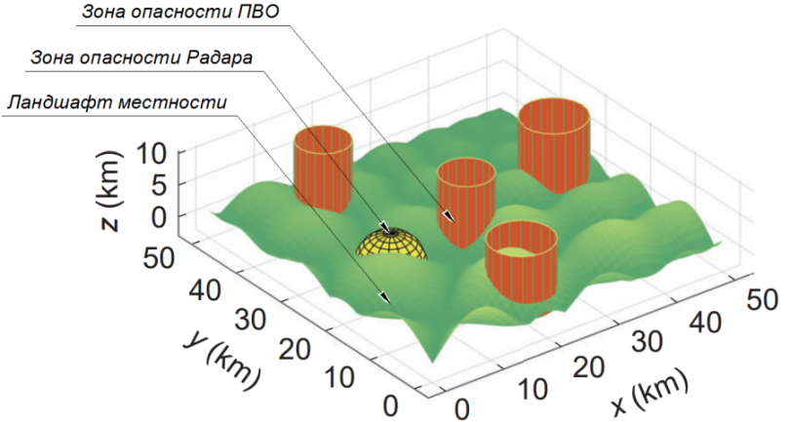
Рис. 1 Представление 3D пространства с зонами опасности
Для дрона по заданным начальным $S=\left(x_{s},y_{s},z_{s}\right)$ и конечным $T=\left(x_{t},y_{t},z_{t}\right)$ точкам требуется построить кратчайший, гладкий путь, учитывающий расположения ПВО, радаров и траектории других дронов.
Траектория каждого дрона будет представляться упорядоченным набором точек $p_{1},p_{2},…,p_{N}$, где $N$– интенсивность смены направления движения. Будем считать, что траектория ограничена по высоте и длине. Кроме того, траектория подчиняется ограничениям на угол подъёма $φ_{max}$ и углу поворота $θ_{max}$.
Стоимость пути складывается из его длины $L$, резкости смены высоты $H_{z}$, гладкости $Sm$ и удалённости от зон опасности $D$. Целевая функция имеет вид:
$f_{cost}=ε_{1}⋅L+ε_{2}⋅H_{z}+ε_{3}⋅Sm+ε_{4}⋅D+η$,
где $ε_{1},ε_{2},ε_{3},ε_{4}$– весовые коэффициенты, определяющие приоритет соответствующей компоненты целевой функции и удовлетворяющие условию
$$\sum_{i=1}^{4}{ε_{i}}=1,$$
а $η$ – функция ограничений:
$$η=\left\{\begin{aligned}0, ограничения соблюдены; \\ +∞, ограничения не соблюдены.\end{aligned}\right.$$
Целью курсовой работы является получение оптимальной траектории полёта нескольких БПЛА с учётом наличия радаров и систем ПВО.
Для достижения цели были выделены следующие задачи
- Проанализировать существующие алгоритмы.
- Оценить сложность выбранного алгоритма и обосновать его применимость.
- Разработать программу, реализующую алгоритм.
- Протестировать алгоритм на тестовых и на реальных данных.
В ходе данной работы будет написан программный модуль, реализующий работу алгоритма, находящего последовательность точек оптимальной траектории для каждого дрона в кластере БПЛА. Описаны подходы, улучшающие алгоритм, проведён сравнительный анализ с другими решениями.

Аналитическая часть

1.1. Математическая модель
Будем считать, что на местности $Ω⊂R^{3}$ в точках с координатами $C_{r}$ расположены радары с максимальной дальностью обнаружения $R_{r}$. В этой же местности в точках $C_{def}$ находятся ПВО, которые мы будем представлять цилиндрами с радиусом поражения $R_{def}$ и высотой действия $H_{def}$ (см. рис. 1).
Для дрона по заданным начальным $S=\left(x_{s},y_{s},z_{s}\right)$ и конечным $T=\left(x_{t},y_{t},z_{t}\right)$ точкам требуется построить кратчайший, гладкий путь, учитывающий расположения ПВО, радаров и траектории других дронов.
Траектория каждого дрона будет представляться упорядоченным набором точек $p_{1},p_{2},…,p_{N}$, где $N$– интенсивность смены направления движения.
Стоимость пути складывается из его длины $L,$ резкости смены высоты $H_{z},$ гладкости $Sm$ и удалённости от зон опасности $D.$ Целевая функция имеет вид:
 | $$f_{cost}=ε_{1}⋅L+ε_{2}⋅H_{z}+ε_{3}⋅Sm+ε_{4}⋅D+η,$$ | (1)
где $ε_{1},ε_{2},ε_{3},ε_{4}$– весовые коэффициенты, определяющие приоритет соответствующей компоненты целевой функции и удовлетворяющие условию:
$$\sum_{i=1}^{4}{ε_{i}}=1,$$
а $η$ – функция ограничений:
$$η=\left\{\begin{aligned}0, ограничения соблюдены; \\ +∞, ограничения не соблюдены;\end{aligned}\right.$$
Функция ограничений $η$ учитывает предельные углы подъёма $φ_{max}$ и поворота $θ_{max}$, максимальную и минимальную скорости $ν_{min}$ и $ν_{max}$, высоту $Y_{min}$ и $Y_{max}$, максимальную длину полёта на собственном запасе топлива $L_{max}$, а также, для обеспечения плавного перехода от одной путевой точки к следующей, минимальную длину сегмента пути $L_{min}$. Углы $φ_{m}$ и $θ_{m}$ рассчитываются по формулам:
$$φ_{m}=arccos\left(\frac{{\dot{d}}_{m-1}{\dot{d}}_{m}×{\dot{d}}_{m}{\dot{d}}_{m+1}}{\left|{\dot{d}}_{m-1}{\dot{d}}_{m}\right|∙\left|{\dot{d}}_{m}{\dot{d}}_{m+1}\right|}\right),$$
$$θ_{m}=arccos\left(\frac{\left|{\dot{d}}_{m}{\dot{d}}_{m+1}\right|}{\left|d_{m}d_{m+1}\right|}\right),$$
где, $m$ – индекс путевой точки, ${\dot{d}}_{m}$ – горизонтальная проекция точки $d_{m}$, ${\dot{d}}_{m-1}{\dot{d}}_{m}$ – вектор с точкой начала в ${\dot{d}}_{m-1}$ и конца в ${\dot{d}}_{m}$.
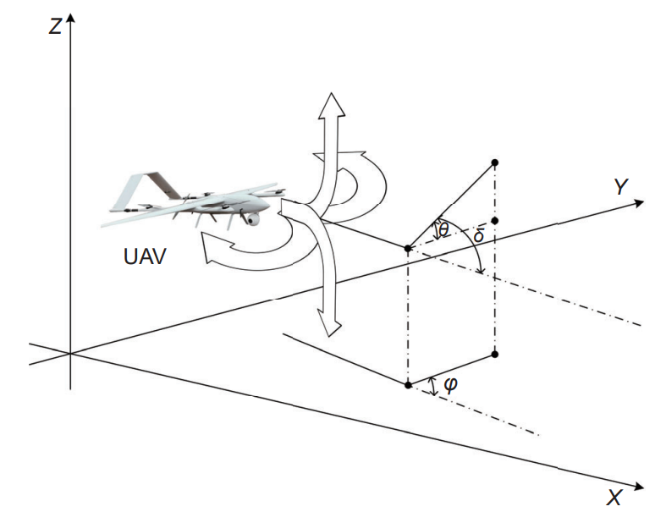
Рис. 2 Углы подъема и поворота между двумя сегментами пути.
Поскольку энергопотребление во время полёта пропорционально длине траектории, мы вводим штраф за длину пути. Длина пути $L$может рассчитываться по формуле:
$$L=\sum_{i=1}^{N-1}{p_{i}p_{i+1}},$$
где $N$ – общее количество путевых точек, а $p_{i}p_{i+1}$ – длина сегмента пути $i$.
Чтобы избежать случайного столкновения с горами или ландшафтом, БПЛА в полете должен многократно выполнять манёвры подъёма и снижения, однако для дронов выполнение многократных взлётов и спусков является более сложной задачей, чем обычный полёт. Для этого будем минимизировать дисперсию высоты
$$H_{z}=\frac{1}{N}\sum_{m=1}^{N}{(}Z_{m}-\frac{1}{N}\sum_{m=1}^{N}{Z_{m}})^{2}.$$
Здесь $Z_{m}$ – координата высоты путевой точки $m$.
При слишком большом угле поворота дрона, резко возрастает риск потери управления БПЛА. Чтобы избежать этого мы будем минимизировать гладкость пути
$Sm=\sum_{m=2}^{N}{(}δ_{m}-δ_{m-1})$.
Здесь $δ_{m}$ – это угол между двумя соседними отрезками траектории в точке $m$. Штрафуется не сам поворот, а резкое изменение угла отклонения от точки к точке. Таким образом если мы будем двигаться по дуге с постоянным углом отклонения, наш штраф не будет высоким, однако в случае резких поворотов штраф стремительно возрастает. При этом плавное изменение угла штрафуется незначительно.
Во время выполнения боевых задач БПЛА часто сталкиваются с внешними угрозами такими как ПВО и радары. В современных военных действиях уровень угрозы со стороны радаров намного ниже, чем со стороны средств противовоздушной обороны. Вследствие этого зоны угроз радаров будут представлены в виде полусфер, а зоны угроз ПВО в виде цилиндров. Чтобы избежать поражения будем минимизировать угрозы
$D=\sum_{i=1}^{N-1}{\sum_{j=1}^{G}{P_{Р}^{j}}\left(i\right)}+\sum_{i=1}^{N-1}{\sum_{j=1}^{U}{P_{П}^{j}\left(i\right)}}$.
Здесь $N$ – количество путевых точек, $G$ – количество радаров, $U$ – количество ПВО, а $P_{Р}^{j}\left(i\right)$ и $P_{П}^{j}\left(i\right)$ – вероятность угрозы от радара $j$ и ПВО в сегменте траектории $i$, представленные как:
$$P_{П}^{j}\left(i\right)=\left\{\begin{matrix}0, & d_{П}^{j}>d_{П_{max}}^{j} \\ \frac{λ^{2}}{(d_{П}^{j})^{4}}, & d_{П}^{j}≤d_{П_{max}}^{j} \\ & \end{matrix},\right.$$
$$P_{Р}^{j}\left(i\right)=\left\{\begin{matrix}0, & d_{Р}^{j}>d_{Р_{max}}^{j} \\ \frac{λ^{2}}{d_{Р}^{j}}, & d_{Р}^{j}≤d_{Р_{max}}^{j} \\ & \end{matrix}\right.,$$
где, $d_{П}^{j}$ и $d_{Р}^{j}$ – расстояние от точки угрозы $j$ до сегмента пути $i$, $d_{Р_{max}}^{j}$ и $d_{П_{max}}^{j}$ – радиус угрозы, а $λ$ – коэффициент угрозы, то есть, то с какой силой будет расти угроза при приближении к ней.
В связи с тем, что траектория полёта дрона должна быть гладкой, а задача сведена к поиску точек в пространстве, мы применяем кубическую $\text{B-spline}$ интерполяцию (см. рис. 2), чтобы сделать траекторию гладкой, а полёт дрона более стабильным и управляемым.
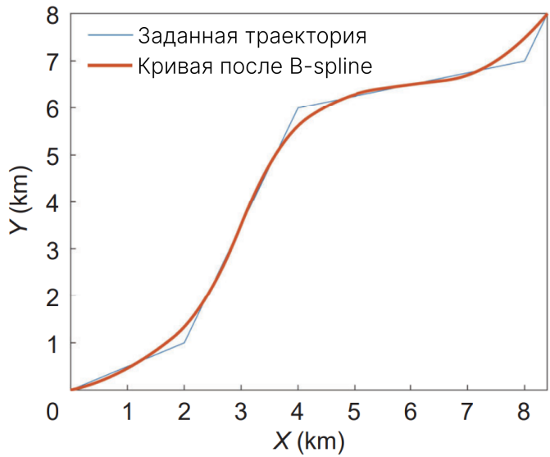
Рис. 2 Интерполяция ломаной кривой с помощью B-spline

1.2. Декомпозиция задачи
Предыдущий шаг получает $H$ альтернатив оптимальных траекторий дронов для каждого. Стоимость траекторий может варьироваться. Для планирования совместных траекторий полётов БПЛА необходимо подобрать такую комбинацию путей (особь), что траектории будут находиться на безопасном расстоянии и все дроны прилетят в конечные точки одновременно. Таким образом, функция стоимости для планирования маршрутов нескольких БПЛА будет выглядеть следующим образом:
 | $$F_{cost}^{cooperative}=\sum_{i=1}^{N}{f_{cost}^{i}}+t_{width}^{arrival}+ε∙\left(D_{spatial}+O_{time}\right),$$ | (2)
где, $f_{cost}^{i}$ – функция стоимости траектории дрона $i$, $t_{width}^{arrival}$ – ширина окна времени прибытия дронов, $ε$ – весовой коэффициент, определяющий приоритет соответствующей компоненты, $D_{spatial}$ – угроза столкновения дронов, $O_{time}$ – отклонение от запланированного времени прибытия дронов.
Пространственное ограничение предотвращает столкновения между беспилотными летательными аппаратами. Оно требует, чтобы расстояние между всеми дронами было не меньше безопасного. Это можно выразить математически следующим образом:
$$d_{s}≤d_{i-j},i≠j,$$
где, $d_{s}$ – минимальное безопасное расстояние, а $d_{i-j}$ – минимальное расстояние между путевыми точками дрона $i$ и $j$.
$$D_{spatial}=\sum_{i=1}^{N}{\sum_{j=1}^{N}{max}}\left(d_{s}-d_{i-j},0\right).$$
Время совместного прибытия (CAT) БПЛА можно описать следующим образом:
$$CAT = \bigcap_{i=1}^{N}{T_{i},}$$
где, $N$ – количество дронов, $T_{i}$ – объединение всех временных промежутков по разным альтернативным маршрутам дрона $i.$
$$T_{i}=T_{i,1}∪T_{i,2}∪…∪T_{i,h},$$
где, $T_{i,h}$ – временной промежуток минимального и максимального расчётного времени полёта дрона $i$ по альтернативе маршрута $h.$
$$T_{i,h}=\left[t_{min}^{i,h},t_{max}^{i,h}\right], t_{min}^{i,h}=\frac{L_{i,h}}{ν_{max}}, t_{max}^{i,h}=\frac{L_{i,h}}{ν_{min}},$$
где, $ν_{max}$ и $ν_{min}$ – максимальная и минимальная скорости полёта дрона, $L_{i,h}$ – длина альтернативы траектории $h$ БПЛА $i.$
Стоимость временного кооперирования $O_{time}$, ограничивает разность времени прибытия разных дронов в их целевые точки и может быть рассчитана по формуле:
$$O_{time}=\sum_{i=1}^{N}{a}\left(i\right),$$
$$a\left(i\right)=\left\{\begin{matrix}0, & t_{min}^{i}≤t_{c}≤t_{max}^{i} \\ \left|t_{i}-t_{c}\right|, & иначе\end{matrix}\right.,$$
где, $a\left(i\right)$ – штраф времени дрона $i$ по альтернативе маршрута $h∈S$, $t_{c}$ − левая граница $CAT.$

1.3. Обзор существующих алгоритмов

1.3.1. $A^{*}$ алгоритм
Алгоритм $A^{*}$ эвристический алгоритм поиска кратчайшего пути на графе. Предложен впервые Хартом, Нильссоном и Рафаэлем в 1964 году [1]. Для использования этого алгоритма необходимо дискретизировать пространство сеткой с шагом $∆d.$ Таким образом граф будет представляться геометрическое место точек куба $Ω⊂R^{3}$ состоящий из сеток с высотой различающейся на $∆d.$
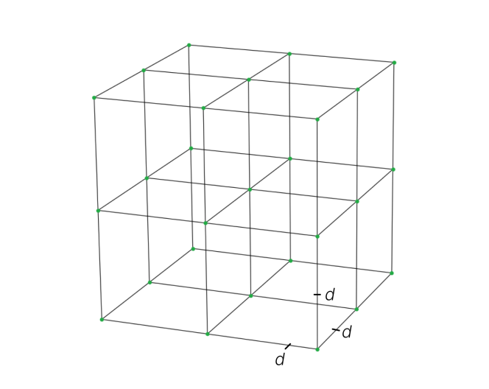
Рис. 3 Пример дискретизация пространства.
Порядок обхода вершин графа определяется эвристической функцией:
$$f_{cost}=l\left(x\right)+c\left(x\right),$$
где, $l\left(x\right)$ – функция стоимости достижения точки $x$ от начальной точки, а $c\left(x\right)$ – функции эвристической оценки расстояния от $x$ вершины к конечной.
На каждом этапе алгоритм оперирует с множеством путей из начальной точки до всех ещё не раскрытых (листовых) вершин графа − множеством частных решений, которое размещается в очереди с приоритетом. Приоритет пути определяется по значению $f_{cost}.$ Алгоритм продолжает свою работу до тех пор, пока значение $f_{cost}$ целевой вершины не окажется меньшим, чем любое значение в очереди, либо пока всё дерево не будет просмотрено. Из множества решений выбирается решение с наименьшей стоимостью.
В графовых алгоритмах поиска путь зависит от таких факторов, как размер графа, количество вершин и конкретные реализации очередей приоритетов или других структур данных. В худшем случае $A^{*}$ может исследовать все узлы графа, что даёт сложность $O\left(b^{d}\right)$, где 𝑏 − средний коэффициент ветвления (количество соседей), а 𝑑 − глубина решения (длина оптимального пути).

1.3.2. Оптимизация роя частиц (𝑃𝑆𝑂)
Алгоритм 𝑃𝑆𝑂 − алгоритм стохастической оптимизации на основе популяций, вдохновленный роевым интеллектом в природе. Предложен впервые Кеннеди, Эберхартом и Ши в 1995 году для имитации социального поведения [2]. Часто этот алгоритм применяют для поиска в условиях неизвестного или большого пространства поиска. В нашем случае пространством поиска будет вектор путевых точек, то есть гиперкуб размерностью $3N$. Для оценки решений будем использовать функцию стоимости (1).
Пусть $S$ – количество частиц в рое, каждая из которых представлена вектором размерностью $3N, v_{i}$ – скорость перемещения частицы в пространстве поиска, $p_{i}$ – лучшее из известных положений частицы, а $g$ − лучшее известное положение частицы в популяции.
Сперва инициализируем популяцию частиц. Для задания начального местоположения частицы будем использовать функцию $U$ многомерного равномерного случайного распределения. Определим наилучшее положение $p_{i}$ значением $x_{i}∼U,$ а $g$ значением $x_{i}$ с минимальным значением целевой функции $f_{cost}.$ Присвоим значению скорости $v_{i}$ каждой частицы значение функции $U$ с учётом ограниченного пространства поиска.
Пусть $r_{p} и r_{g} ∼U\left(0,1\right).$ Тогда обновлённая скорость частицы на каждой итерации будет рассчитываться по формуле:
$$v_{i}=ωv_{i}+ϕ_{p}r_{p}⨀\left(p_{i}-x_{i}\right)+ϕ_{g}r_{g}⨀\left(g-x_{i}\right),$$
где, $ω$ – коэффициент инерции, $ϕ_{p}$ – коэффициент самообучения, $ϕ_{g}$ − коэффициент социальности, а $⨀$ − покомпонентное умножение.
Качество получаемых алгоритмом ответов сильно зависит от правильно подобранных параметров $ω, ϕ_{p} и ϕ_{g}$. Простой и эффективный путь подбора параметров предложен Педерсеном и другими авторами [3][4].
Данные алгоритм не гарантирует глобального оптимального решения, т. к. в случае, если все частицы сойдутся вокруг локального оптимума $g$ разнообразие популяции падает и частицы застревают.
В мета эвристических алгоритмах роевого интеллекта поиска сложность зависит от таких факторов, как количество особей в популяции, количество итераций и размерность пространства поиска. Таким образом сложность алгоритма $O\left(TNd\right),$ где $T$ − количество итераций, $N$ − количество особей, а $d$ − размерность пространства поиска.

1.4. Оптимизация золотистых шакалов с улучшенным глобальным поиском (𝐺𝐽𝑂)
Алгоритм 𝐺𝐽𝑂 − алгоритм стохастической оптимизации на основе популяций, вдохновлённый совместной охотой золотистых шакалов. Впервые предложен в 2022 году Чопрой и Ансари [5]. 𝐺𝐽𝑂 алгоритм построен на вероятностных полётах Леви для улучшения глобального поиска в пространстве поиска [6]. Пространством поиска будет вектор путевых точек, то есть гиперкуб размерностью $3N\text{.}$ Для оценки решений будем использовать функцию (1).
Пусть $d$ – количество особей шакалов в популяции. Каждая особь представлена вектором размерностью $3N.$ Тогда обобщённое представление всех особей может быть математически записано как:
$$Prey=\left[\begin{matrix}x_{11} & x_{12} & … & x_{1, 3N} \\ x_{21} & x_{22} & … & x_{2, 3N} \\ … & … & … & … \\ x_{d1} & x_{d2} & … & x_{d, 3N}\end{matrix}\right],$$
где, $x_{11}$ − координаты первой путевой точки первой особи.
Инициализация. Наивный подход к инициализации популяции часто приводит к субоптимальным результатам, из−за неравномерного покрытия пространства поиска. В отличие от наивного подхода, подход, основанный на хаотичном картографировании, показывает хаотичность, закономерность и эргодичность, что значительно увеличивает разнообразие популяции и улучшает способность к глобальному поиску. В данном случае мы будем использовать хаотичное картографирование палаток за его равномерность. Подробнее о хаотичном картографировании написано в [8][9]. Закон, выражающий хаотичное картографирование палаток, может быть записан как:
 | $$x_{t+1}=\left\{\begin{matrix}\frac{x_{t}}{0.5}, & 0≤x_{t}<0.5 \\ \frac{1-x_{t}}{1-0.5}, & 0.5≤x_{t}≤1\end{matrix}\right.,$$ | (3)
Для генерации случайных последовательностей, основанных на этом подходе, за основу берётся последовательность случайных чисел в интервале $\left[0, 1\right].$ Это последовательность обозначается $x_{t}$. Следующее поколение вычисляется по формуле, описанной выше. Таким образом получается случайна последовательность чисел, которая в дальнейшем будет масштабирована до размеров пространства.
Поиск пути. Для всех особей на каждой итерации считается стоимость целевой функции:
$$F_{cost}^{Prey}=\left[\begin{matrix}f_{cost}\left(x_{11},x_{12},…,x_{1N}\right) \\ f_{cost}\left(x_{21},x_{22},…,x_{2N}\right) \\ f_{cost}\left(x_{d1},x_{d2},…,x_{dN}\right)\end{matrix}\right].$$
Обозначим две особи с наименьшими значениями функции $f_{cost}$ обозначим их как $X_{M}$ и $X_{FM},$ причём $f_{cost}\left(X_{M}\right)≤f_{cost}\left(X_{FM}\right)$.
Так же на каждой итерации считаем энергию системы $E$, обозначающую, то насколько быстро добыча убегает от шакалов и может быть высчитана по формуле:
 | $$E=E_{1}*E_{0},$$ | (4)
где, $E_{1}=c_{1}*\left(1-\frac{t}{T}\right)$ − коэффициент снижения энергии, а $E_{0}=2*rand\left(0, 1\right)-1$ − начальная энергия системы. Здесь $t$номер текущей итерации, $T$ − общее количество итераций, $c_{1}$ − коэффициент начальной энергии.
В зависимости от $\left|E\right|$ движений шакалов $X_{M} и X_{FM}$ к добычам $Prey$ высчитываются по-разному. При $\left|E\right|≥1$
 | $$X_{i}^{M}=X_{M}\left(t\right)-E∙\left|X_{M}\left(t\right)-rl∙Prey\left(t\right)\right|,$$  $X_{i}^{FM}=X_{FM}\left(t\right)-E∙\left|X_{FM}\left(t\right)-rl∙Prey\left(t\right)\right|$. | (5)
Здесь $rl$ − вектор случайных чисел основанный на распределении Леви. При этом особи разлетаются по всему пространству поиска, не концентрируясь вблизи текущего лучшего решения. Это позволяет обнаружить перспективные области, которые далеко от начального положения популяции и избежать преждевременной сходимости к локальному оптимуму. При $\left|E\right|<1$
 | $$X_{i}^{M}=X_{M}\left(t\right)-E∙\left|rl∙X_{M}\left(t\right)-Prey\left(t\right)\right|,$$  $$X_{i}^{FM}=X_{FM}\left(t\right)-E∙\left|rl∙X_{FM}\left(t\right)-Prey\left(t\right)\right|.$$ | (6)
В данном случае особи концентрируются вблизи лучшего найденного решения $X_{M}, X_{FM}$ и уточняют его с высокой точностью. Локальное уточнение позволяет найти точное положение оптимума в той области, которую обнаружила стадия исследования.
Благодаря тяжёлым хвостам распределение Леви отлично подходит для симуляции больших прыжков в пространстве с не нулевыми вероятностями, в отличие от нормального распределения, которое сходиться к нулю за пределами трёх стандартных отклонений. Вектор случайных чисел $rl$ основанный на распределении Леви может быть высчитан как:
$$rl=0.05*LF\left(y\right),$$
$$LF\left(y\right)=\frac{0.01×\left(μ×σ\right)}{\left|{ν^{β}}^{-1}\right|},$$
$$σ={\left(\frac{Г\left(1+β\right)×\sin\left(\frac{πβ}{2}\right)}{Г\left(\frac{1+β}{2}\right)×β×2^{\frac{β-1}{2}}}\right)}^{β^{-1}},$$
где, $β=\frac{3}{2}, μ,ν∈\left[0, 1\right], LF$ − функция полётов Леви, Г − гамма−функция.
Таким образом обновлённая позиция каждой особи может быть рассчитана по формуле:
 | $$X_{i}\left(t+1\right)=\frac{X_{i}(t)^{M}X_{i}(t)^{FM}}{2}.$$ | (7)
Для поставленной задачи справедлива следующая
Теорема ([7]). Пусть целевая функция $f:R^{d}→R$ имеет конечное число локальных минимумов и быстро возрастает на бесконечности. Тогда алгоритм GJO с компонентой полёта Леви сходится к глобальному минимуму с вероятностью 1 при $T→∞$.
Трудоёмкость GJO алгоритма зависит от трёх процессов: инициализации, функции оценивания решений и обновления особей. Сложность процесса инициализации примерно $O\left(N\right).$ Сложность механизма обновления особей $O\left(TN\right)$, а поиска наилучшего решения можно оценить как$O\left(TNd\right),$ где $T$ − максимальное число итераций алгоритма, $d$ − размерность определённой задачи, $N$ − количество особей.
Алгоритм GJO
Вход: количество путевых точек $M$, размер популяции $N$, максимальное число итераций $t_{max}$, размерность $D.$
Выход: оптимальные позиции $Y_{best}\left(t\right)$ и их $fitness$ функции.
Алгоритм:
Инициализации популяции в соответствии с (3).
Пока $t<t_{max}$:
Если не кооперируем дроны между друг другом:
Вычисляем значения $fitness$ функции в соответствии с (1).
Иначе:
Вычисляем значения $fitness$ функции в соответствии с (2).
Находим $X_{FM}$ и $X_{M}$.
Вычислить $E_{1}$
Для каждой особи:
Вычисляем значение энергии $E$ в соответствии с (4).
Если $\left|E\right|<1$:
Обновляем позицию в соответствии с (5) и (7).
Иначе:
Обновляем позицию в соответствии с (6) и (7).
Вычисляем значение $fitness$ функции.
$t=t+1$.
Вернуть $Y_{best}\left(t\right)$.

Список литературы
1. 𝐻𝑎𝑟𝑡 𝑃. 𝐸., 𝑁𝑖𝑙𝑠𝑠𝑜𝑛 𝑁. 𝐽., 𝑅𝑎𝑝ℎ𝑎𝑒𝑙 𝐵. 𝐴 𝑓𝑜𝑟𝑚𝑎𝑙 𝑏𝑎𝑠𝑖𝑠 𝑓𝑜𝑟 𝑡ℎ𝑒 ℎ𝑒𝑢𝑟𝑖𝑠𝑡𝑖𝑐 𝑑𝑒𝑡𝑒𝑟𝑚𝑖𝑛𝑎𝑡𝑖𝑜𝑛 𝑜𝑓 𝑚𝑖𝑛𝑖𝑚𝑢𝑚 𝑐𝑜𝑠𝑡 𝑝𝑎𝑡ℎ𝑠 //𝐼𝐸𝐸𝐸 𝑡𝑟𝑎𝑛𝑠𝑎𝑐𝑡𝑖𝑜𝑛𝑠 𝑜𝑛 𝑆𝑦𝑠𝑡𝑒𝑚𝑠 𝑆𝑐𝑖𝑒𝑛𝑐𝑒 𝑎𝑛𝑑 𝐶𝑦𝑏𝑒𝑟𝑛𝑒𝑡𝑖𝑐𝑠. − 1968. − Т. 4. − №. 2. − С. 100–107.
2. 𝐾𝑒𝑛𝑛𝑒𝑑𝑦 𝐽., 𝐸𝑏𝑒𝑟ℎ𝑎𝑟𝑡 𝑅. 𝑃𝑎𝑟𝑡𝑖𝑐𝑙𝑒 𝑠𝑤𝑎𝑟𝑚 𝑜𝑝𝑡𝑖𝑚𝑖𝑧𝑎𝑡𝑖𝑜𝑛 //𝑃𝑟𝑜𝑐𝑒𝑒𝑑𝑖𝑛𝑔𝑠 𝑜𝑓 𝐼𝐶𝑁𝑁′95−𝑖𝑛𝑡𝑒𝑟𝑛𝑎𝑡𝑖𝑜𝑛𝑎𝑙 𝑐𝑜𝑛𝑓𝑒𝑟𝑒𝑛𝑐𝑒 𝑜𝑛 𝑛𝑒𝑢𝑟𝑎𝑙 𝑛𝑒𝑡𝑤𝑜𝑟𝑘𝑠. − 𝑖𝑒𝑒𝑒, 1995. − Т. 4. − С. 1942–1948.
3. 𝑃𝑒𝑑𝑒𝑟𝑠𝑒𝑛 𝑀. 𝐸. 𝐻., 𝐶ℎ𝑖𝑝𝑝𝑒𝑟𝑓𝑖𝑒𝑙𝑑 𝐴. 𝐽. 𝑆𝑖𝑚𝑝𝑙𝑖𝑓𝑦𝑖𝑛𝑔 𝑝𝑎𝑟𝑡𝑖𝑐𝑙𝑒 𝑠𝑤𝑎𝑟𝑚 𝑜𝑝𝑡𝑖𝑚𝑖𝑧𝑎𝑡𝑖𝑜𝑛 //𝐴𝑝𝑝𝑙𝑖𝑒𝑑 𝑆𝑜𝑓𝑡 𝐶𝑜𝑚𝑝𝑢𝑡𝑖𝑛𝑔. − 2010. − Т. 10. − №. 2. − С. 618–628.
4. 𝑃𝑒𝑑𝑒𝑟𝑠𝑒𝑛 𝑀. 𝐸. 𝐻. 𝑇𝑢𝑛𝑖𝑛𝑔 & 𝑠𝑖𝑚𝑝𝑙𝑖𝑓𝑦𝑖𝑛𝑔 ℎ𝑒𝑢𝑟𝑖𝑠𝑡𝑖𝑐𝑎𝑙 𝑜𝑝𝑡𝑖𝑚𝑖𝑧𝑎𝑡𝑖𝑜𝑛: дис. − 𝑈𝑛𝑖𝑣𝑒𝑟𝑠𝑖𝑡𝑦 𝑜𝑓 𝑆𝑜𝑢𝑡ℎ𝑎𝑚𝑝𝑡𝑜𝑛, 2010.
5. 𝐶ℎ𝑜𝑝𝑟𝑎 𝑁., 𝐴𝑛𝑠𝑎𝑟𝑖 𝑀. 𝑀. 𝐺𝑜𝑙𝑑𝑒𝑛 𝑗𝑎𝑐𝑘𝑎𝑙 𝑜𝑝𝑡𝑖𝑚𝑖𝑧𝑎𝑡𝑖𝑜𝑛: 𝐴 𝑛𝑜𝑣𝑒𝑙 𝑛𝑎𝑡𝑢𝑟𝑒−𝑖𝑛𝑠𝑝𝑖𝑟𝑒𝑑 𝑜𝑝𝑡𝑖𝑚𝑖𝑧𝑒𝑟 𝑓𝑜𝑟 𝑒𝑛𝑔𝑖𝑛𝑒𝑒𝑟𝑖𝑛𝑔 𝑎𝑝𝑝𝑙𝑖𝑐𝑎𝑡𝑖𝑜𝑛𝑠 //𝐸𝑥𝑝𝑒𝑟𝑡 𝑆𝑦𝑠𝑡𝑒𝑚𝑠 𝑤𝑖𝑡ℎ 𝐴𝑝𝑝𝑙𝑖𝑐𝑎𝑡𝑖𝑜𝑛𝑠. − 2022. − Т. 198. − С. 116924.
6. 𝐿𝑜𝑢 𝑇. 𝑒𝑡 𝑎𝑙. 𝑀𝑢𝑙𝑡𝑖−𝑈𝐴𝑉 𝑐𝑜𝑙𝑙𝑎𝑏𝑜𝑟𝑎𝑡𝑖𝑣𝑒 𝑡𝑟𝑎𝑗𝑒𝑐𝑡𝑜𝑟𝑦 𝑝𝑙𝑎𝑛𝑛𝑖𝑛𝑔 𝑓𝑜𝑟 3𝐷 𝑡𝑒𝑟𝑟𝑎𝑖𝑛 𝑏𝑎𝑠𝑒𝑑 𝑜𝑛 𝐶𝑆−𝐺𝐽𝑂 𝑎𝑙𝑔𝑜𝑟𝑖𝑡ℎ𝑚 //𝐶𝑜𝑚𝑝𝑙𝑒𝑥 𝑆𝑦𝑠𝑡𝑒𝑚 𝑀𝑜𝑑𝑒𝑙𝑖𝑛𝑔 𝑎𝑛𝑑 𝑆𝑖𝑚𝑢𝑙𝑎𝑡𝑖𝑜𝑛. − 2024. − Т. 4. − №. 3. − С. 274–291.
7. 𝑃𝑎𝑣𝑙𝑦𝑢𝑘𝑒𝑣𝑖𝑐ℎ 𝐼. 𝐿é𝑣𝑦 𝑓𝑙𝑖𝑔ℎ𝑡𝑠, 𝑛𝑜𝑛−𝑙𝑜𝑐𝑎𝑙 𝑠𝑒𝑎𝑟𝑐ℎ 𝑎𝑛𝑑 𝑠𝑖𝑚𝑢𝑙𝑎𝑡𝑒𝑑 𝑎𝑛𝑛𝑒𝑎𝑙𝑖𝑛𝑔 //𝑗𝑜𝑢𝑟𝑛𝑎𝑙 𝑜𝑓 𝑐𝑜𝑚𝑝𝑢𝑡𝑎𝑡𝑖𝑜𝑛𝑎𝑙 𝑝ℎ𝑦𝑠𝑖𝑐𝑠. − 2007. − Т. 226. − №. 2. − С. 1830–1844.
8. 𝐿𝑖 𝑌., 𝐻𝑎𝑛 𝑀., 𝐺𝑢𝑜 𝑄. 𝑀𝑜𝑑𝑖𝑓𝑖𝑒𝑑 𝑤ℎ𝑎𝑙𝑒 𝑜𝑝𝑡𝑖𝑚𝑖𝑧𝑎𝑡𝑖𝑜𝑛 𝑎𝑙𝑔𝑜𝑟𝑖𝑡ℎ𝑚 𝑏𝑎𝑠𝑒𝑑 𝑜𝑛 𝑡𝑒𝑛𝑡 𝑐ℎ𝑎𝑜𝑡𝑖𝑐 𝑚𝑎𝑝𝑝𝑖𝑛𝑔 𝑎𝑛𝑑 𝑖𝑡𝑠 𝑎𝑝𝑝𝑙𝑖𝑐𝑎𝑡𝑖𝑜𝑛 𝑖𝑛 𝑠𝑡𝑟𝑢𝑐𝑡𝑢𝑟𝑎𝑙 𝑜𝑝𝑡𝑖𝑚𝑖𝑧𝑎𝑡𝑖𝑜𝑛 //𝐾𝑆𝐶𝐸 𝐽𝑜𝑢𝑟𝑛𝑎𝑙 𝑜𝑓 𝐶𝑖𝑣𝑖𝑙 𝐸𝑛𝑔𝑖𝑛𝑒𝑒𝑟𝑖𝑛𝑔. − 2020. − Т. 24. − №. 12. − С. 3703–3713.
9. 𝑆ℎ𝑎𝑛 𝐿. 𝑒𝑡 𝑎𝑙. 𝐶ℎ𝑎𝑜𝑡𝑖𝑐 𝑜𝑝𝑡𝑖𝑚𝑖𝑧𝑎𝑡𝑖𝑜𝑛 𝑎𝑙𝑔𝑜𝑟𝑖𝑡ℎ𝑚 𝑏𝑎𝑠𝑒𝑑 𝑜𝑛 𝑇𝑒𝑛𝑡 𝑚𝑎𝑝 //𝐶𝑜𝑛𝑡𝑟𝑜𝑙 𝑎𝑛𝑑 𝐷𝑒𝑐𝑖𝑠𝑖𝑜𝑛. − 2005. − Т. 20. − №. 2. − С. 179–182.

